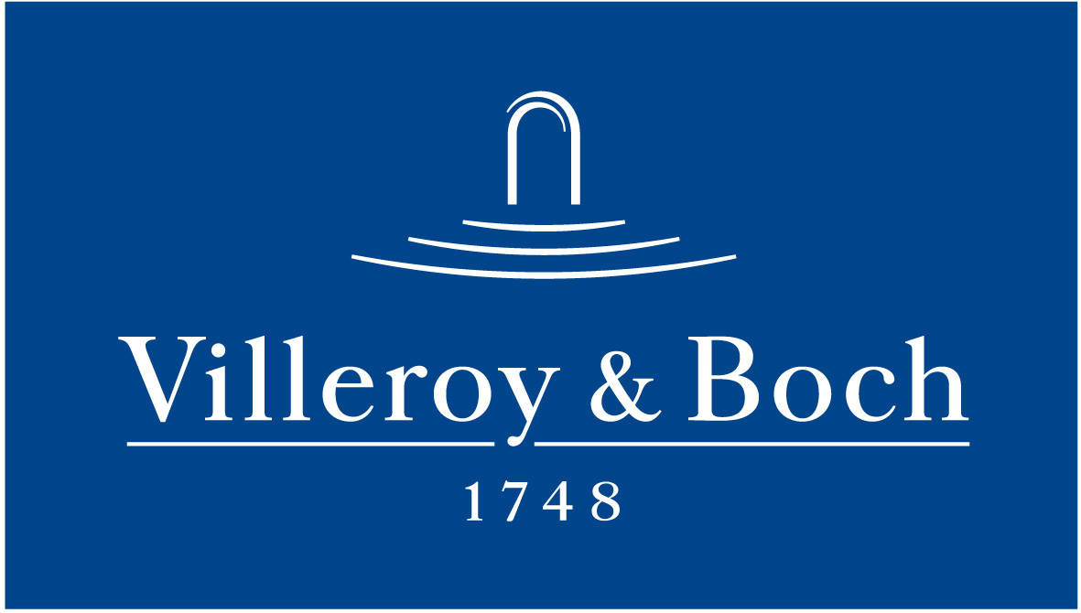
Basın Bülteni

5 Nisan 2021

Banyoya yaşam katan renkli lavabolar

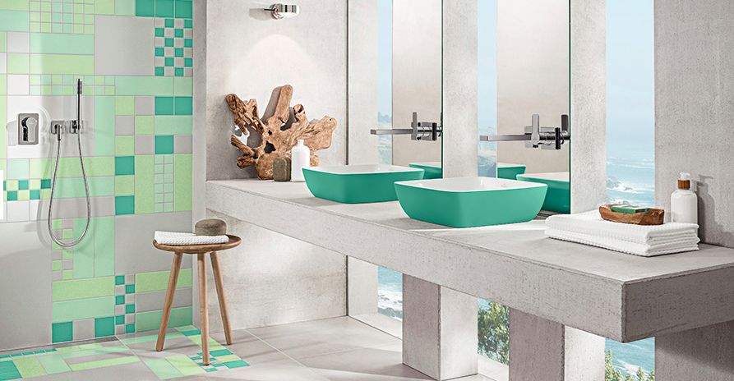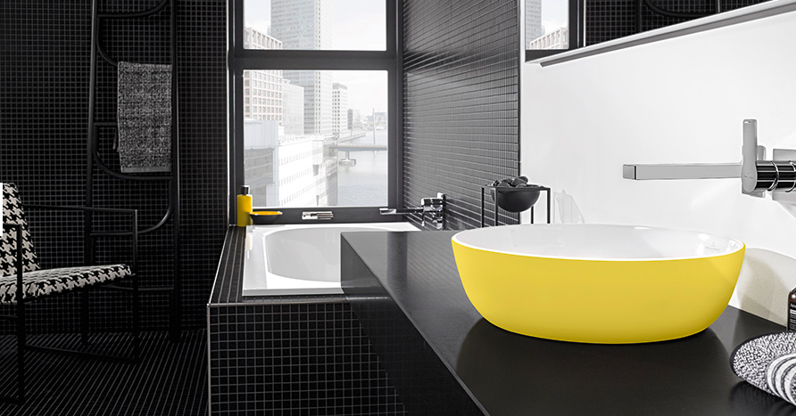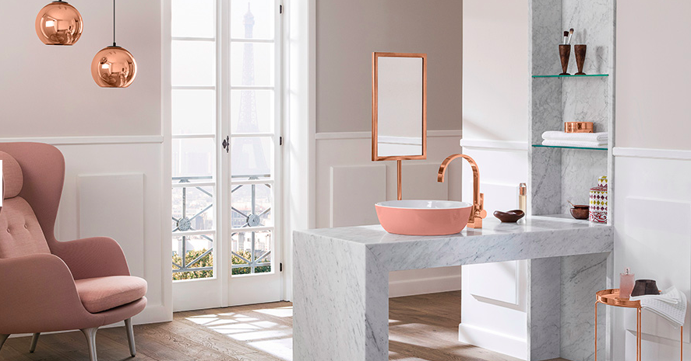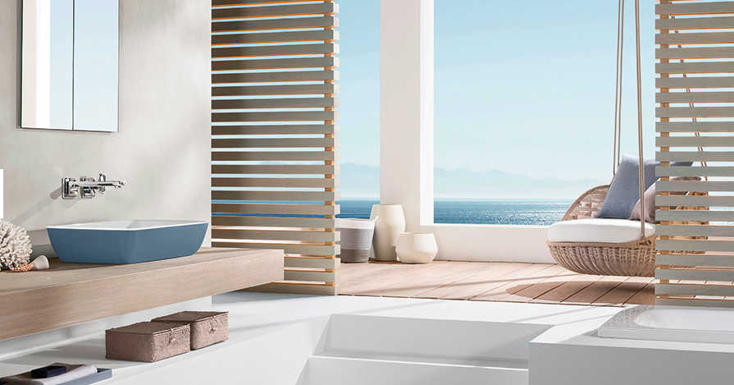

Tasarımcı Gesa Hansen, mevsimlerin Paris’teki renk yansımalarından esinlenerek Villeroy & Boch için Artis koleksiyonunu tasarladı. İlkbaharın yeşil, yazın sarı, sonbaharın pembe, kışın ise mavi ile sembolize edildiği koleksiyonda, zamansız tasarımların temsilcisi siyah ve beyazın tonları da yer alıyor. Villeroy & Boch’un özel koleksiyonları arasında yer alan Artis’in tasarımcısı Hansen, koleksiyona hayat veren renkleri, “Sarı ferahlatıcıdır. Mavi ve yeşil rahatlama sağlar. Pembe ise trendlere açıktır ve banyoya yumuşak, sade bir atmosfer getirir” şeklinde yorumluyor.

Artis koleksiyonundaki çanak lavabolar, ipeksi mat sırla kaplı dış yüzeyiyle dikkat çekiyor. Kare, dikdörtgen, yuvarlak ve oval formlu lavabolar, 17 renk alternatifiyle tasarım özgürlüğü sunuyor. Villeroy & Boch’un yenilikçi seramik malzemesi TitanCeram’dan üretilen 10 cm derinliğindeki lavabolar, inceliğin sınırlarını zorluyor. Lavaboların 8 mm’lik ince duvarları ise banyolara zamansız ve modern bir ambiyans kazandırıyor.

